Как помочь ребенку успешно сдать ОГЭ, ЕГЭ?

Советы психолога

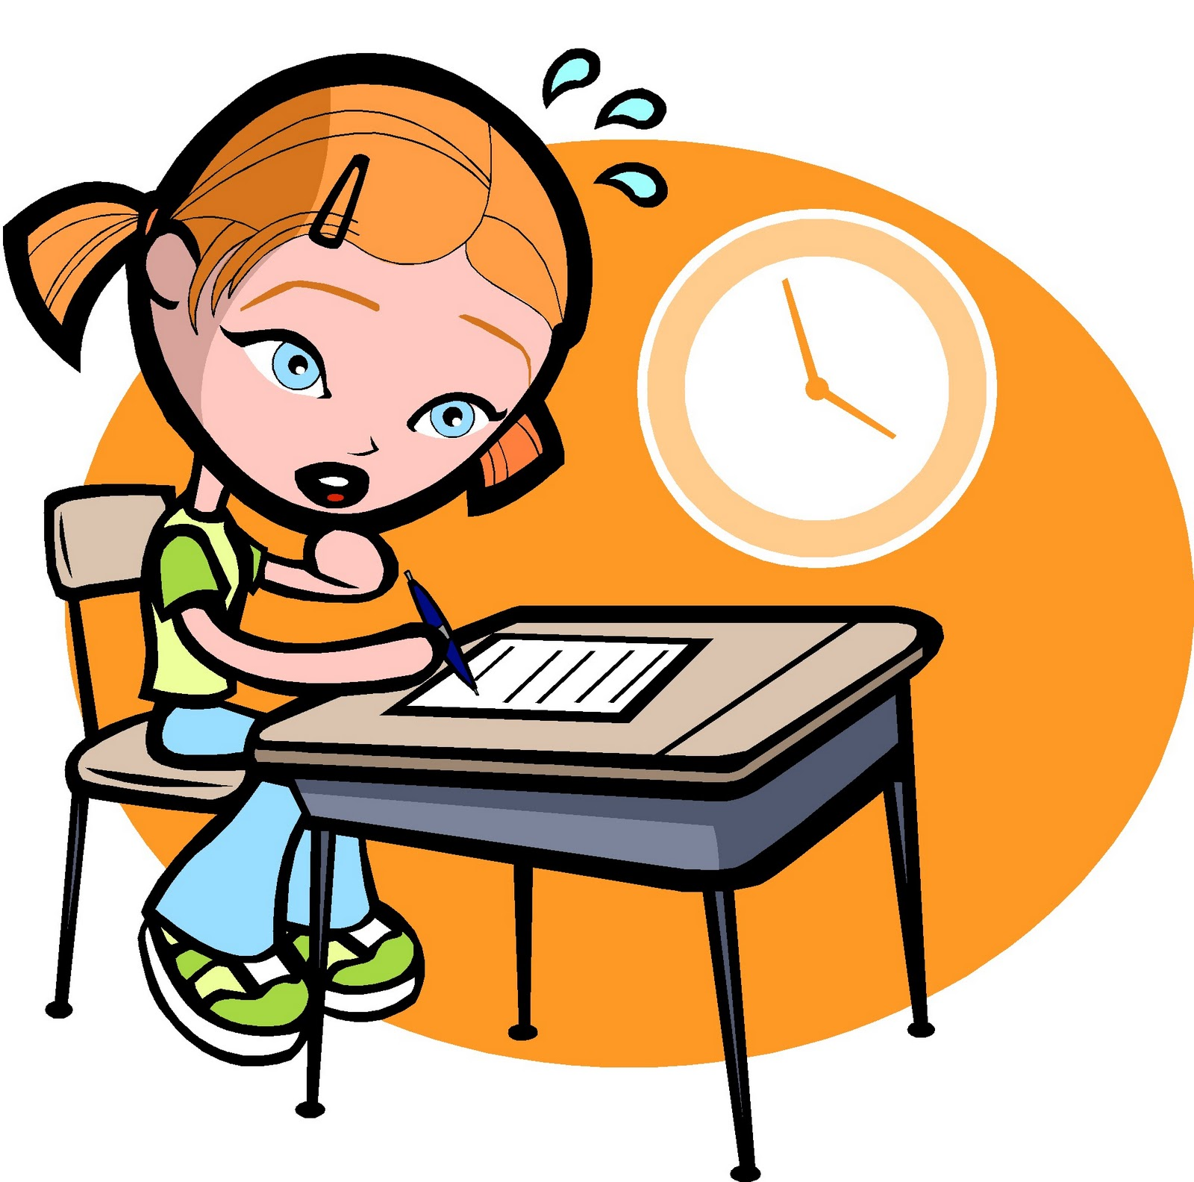
Каждый, кто сдает экзамены,
независимо от их результата,
постигает самую важную
в жизни науку – умение не сдаваться
Экзамен – способ проверки знаний учащихся. Ситуация сдачи экзамена практически всегда стрессовая ситуация для многих людей. Как же помочь своему ребенку в подобной ситуации?
К сожалению, многие родители совершают ошибки в ходе подготовки своего ребенка к сдаче ЕГЭ.
Типичные родительские ошибки в ходе подготовки к экзамену
- Отношение к экзамену как испытанию, которое можно пройти только ценой больших жертв и, прежде всего, ценой здоровья, - ошибка. Подобная установка родителей часто создает дополнительные проблемы у ребенка.
- Очень часто родители используют запугивание и «страшилки», обещая беды в настоящем и будущем, которые грозят при получении низкой оценки на ЕГЭ, - это плохие помощники в преодолении экзаменационного стресса.
- Еще одна весьма распространенная родительская ошибка – это сравнивание своего ребенка с более успешными сверстниками, старшими братьями и сестрами, подчеркивание их успехов, положительных качеств. На самом деле, все это редко приводит к желанию победить соперника или «взять с него пример», но чаще всего может просто создать конфликтную ситуацию в семье.
- Излишняя суета, опека, тотальный контроль и требование интенсивной подготовки, нарушающие режим труда и отдыха («Почему не занимаешься?», «Сколько выучил?», «Почему делаешь не то, а это?»), в основном вызывают раздражение и протест. Родителей часто возмущает желание ребенка прогуляться, отвлечься, пойти в кино или просто поваляться на диване, слушая музыку.
- Безусловно, усиливает волнение и страх перед экзаменом подчеркивание ответственности, которая лежит на плечах ребенка, - перед школой, учителями, родителями. «Мама этого не переживет», «Бабушку это добьет», «Перед родителями будет стыдно» - не те аргументы, которые помогут снять волнение и тревогу.
Как же помочь ребенку подготовиться к сдаче экзамена?
Важнейший фактор, определяющий успешность Вашего ребенка в сдаче единого государственного экзамена – это психологическая поддержка.
Поддерживать ребенка – значит верить в него.
- Первый способ – продемонстрировать Ваше удовлетворение от его достижений или усилий: «Ты уже так многого достиг!».
- Другой способ – научить подростка справляться с различными задачами, создав у него установку: «Ты сможешь это сделать!». «Зная тебя, я уверен, что ты все сделаешь хорошо», «Ты знаешь это очень хорошо».
- Поддерживать можно также посредством прикосновений, совместных действий, физического соучастия, выражения лица.

Как организовать режим дня и питания во время подготовки к экзаменам?
В период подготовки к экзаменам учащимся не следует резко менять режим дня: необходимо сохранить привычное время пробуждения и отдыха ко сну, продолжительность и порядок занятий, часы приема пищи и пребывания на свежем воздухе.
Оптимально, можно разделить день на три части:
- спать не менее 8 часов;
- готовиться к экзаменам около 8 часов в день;
- прием пищи, утренняя зарядка, прогулки на свежем воздухе – 8 часов.

Позаботьтесь об организации режима дня и полноценного питания! Такие продукты, как рыба, творог, орехи, курага и т. д. стимулируют работу головного мозга.
- Кстати, в эту пору и «от плюшек не толстеют!»
- Не допускайте перегрузок ребенка.
- Через каждые 40-50 минут занятий обязательно нужно делать перерывы на 10-15 минут.
- Обеспечьте дома удобное место для занятий, проследите, чтобы никто из домашних не мешал.
- Желательно избегать в этот период просмотров кинофильмов и телевизионных передач, т.к. они увеличивают и без того большую умственную нагрузку.
- 

Спокойная атмосфера дома и деловое сотрудничество с ребенком
Психологическая противоположность тревожности — реализм, здравый смысл. И задача родителя в период подготовки к экзаменам — быть носителем здравого смысла.
Что с нами делает тревога? Она заставляет чувствовать вместо того, чтобы действовать. А общение с ребенком по поводу ЕГЭ не должно быть направлено на то, чтобы вызвать у него какие-то эмоции: страха, тревоги, вины, стыда. Оно должно быть направлено на дело. Какие действия могут совершить родители, чтобы помочь ребенку в подготовке к ЕГЭ и одновременно уменьшить тревожность?
- Выяснить (у учителей в школе или с помощью прохождения демоверсий), какие ошибки допускает ребенок в заданиях ЕГЭ по тому или иному предмету. Определить области пробелов в знаниях.
- Помочь ребенку выбрать те блоки учебного материала, на которых нужно сконцентрироваться.
- Учитывая имеющееся в распоряжении время (4 месяца, или год, или 4 недели), помочь ребенку поставить конкретные, достижимые цели. Что значит достижимые? Те, что зависят от ребенка, находятся в сфере его умений и компетенций. Что значит конкретные? Не «выучить математику», а «отработать решение квадратных уравнений». Не «подтянуть английский», а «выучить случаи использования Past Perfect».
- Помочь ребенку научиться пользоваться своими познавательными ресурсами в условиях стресса и сжатых сроков. Для этого бывает полезно разобраться (если не сделали этого раньше), какие способы освоения учебного материала больше всего подходят вашему сыну или дочери. Кому-то для лучшего запоминания важно проговаривать — ходить и рассказывать. Кому-то — нарисовать схему с какими-то опорными сигналами. Кому-то нужно проделать много типичных заданий, чтобы чувствовать себя уверенно.



Как избежать ошибок на экзамене?
Посоветуйте детям во время экзамена обратить внимание на следующее:
- Перед началом заполнения тестового бланка необходимо пробежать глазами весь тест, чтобы увидеть, какого типа задания в нем содержатся, это поможет настроиться на работу.
- Затем внимательно просматривать весь текст каждого задания, чтобы понять его смысл (характерная ошибка во время тестирования - не дочитав до конца, по первым словам, учащиеся уже предполагают ответ и торопятся его вписать).
- Рекомендуется начинать с более легких заданий, чтобы не тратить на них время.
- Необходимо также потренироваться в заполнении бланков на экзамене, запомнить правила заполнения, чтобы не терять баллы на технических ошибках.
- Если не знаешь ответа на вопрос или не уверен, пропусти его и отметь, чтобы потом к нему вернуться.
- Если не укладываешься в отведенное время, можно положиться на интуицию при выборе ответов на оставшиеся задания теста.
- Также можно действовать методом исключения. В итоге это позволит сконцентрировать внимание всего на одном-двух вариантах, а не на всех четырех-пяти (что гораздо труднее).

Как повысить эмоциональную устойчивость ребенка
Все, что родитель говорит сыну или дочери, ребенок принесет на ЕГЭ. И все сказанное сядет вместе с ним за парту и будет участвовать в экзамене. Каким тоном мы говорим, какой прогноз озвучиваем, чем нагружаем ребенка — все это может повысить или понизить самооценку, улучшить или ухудшить эмоциональное состояние. Как способствовать психологическому благополучию ребенка и себя самого держать в руках? Вот несколько правил.
- Разговаривать о ЕГЭ, вести диалог. Это трудно. Особенно когда родитель, который и так места себе не находит, слышит от ребенка вещи неприятные, повышающие тревогу и вызывающие обиду. Надо: сдержаться, выслушать, дать эмоциям ребенка проявиться. Не начинать сразу утешать, не говорить «все будет хорошо» — это воспринимается как непринятие всерьез. Также не надо сразу начинать поучать, давать советы.
- Обсудить самые тяжелые, самые неприятные исходы ЕГЭ и дальнейшие действия в случае провала на экзамене. Это нужно четко проговорить и иметь запасной план.
- Обсудить, как ребенок справляется с другими стрессовыми ситуациями в его жизни. Что ему помогает отвлечься или, наоборот, сконцентрироваться? Спорт, музыка, творчество, поддержка друзей, вкусные пироги? Все, что угодно, лишь бы это способствовало так называемому ресурсному состоянию ребенка. Состоянию, в котором он верит в себя, справляется с трудностями.
- Можно разучить экспресс-приемы повышения эмоциональной устойчивости, которые реально применить даже на экзамене. Они очень быстрые и действительно помогают.
Резкий поворот головы направо. Активизирует левополушарные процессы: рассудительность, здравомыслие, холодную логику, которая может очень понадобиться. Занимает несколько секунд.
Медленное дыхание. Считаем до 12: на 1-4 долгий вдох, как будто мы собираемся нырнуть, на 5-8 долгий выдох, на 9-12 задерживаем дыхание. Три-четыре раза так подышали, мозг кислородом насытился, переключились — активизировались. Тоже быстрый прием, который не вызовет никакого изумления наблюдателя.
Моргание. Чередование быстрого моргания с закрыванием и расслаблением глаз.
Накануне экзамена
- Встаньте в день экзамена пораньше, чтобы приготовить ребенку любимое блюдо.
- Накануне экзамена ребенок должен отдохнуть и как следует выспаться. Проследите за этим.
- С утра перед экзаменом можно дать ребёнку шоколадку, т.к. глюкоза стимулирует мозговую деятельность!
- Если ребенок не носит часов, обязательно дайте ему часы на экзамен. Это поможет ему следить за временем на экзамене.
- Отложите «воспитательные мероприятия», нотации, упреки. Не создавайте ситуацию тревоги, страха, неудачи!
- Согласуйте с ребенком возможный и достаточный результат экзамена, не настраивайте его только на максимальный, но мало достижимый результат.
После экзамена
- В случае неудачи ребенка на экзамене не паникуйте, не устраивайте истерику и воздержитесь от обвинений.
- Найдите слова, которые позволят ребенку улыбнуться, расслабиться снять напряжение.
Желаем успехов!!!

